Урок – игра в 6 классе
Тема: «Повторение и обобщение главы «Феодальная раздробленность на Руси».
Мотивация. Сообщение темы и целей урока.
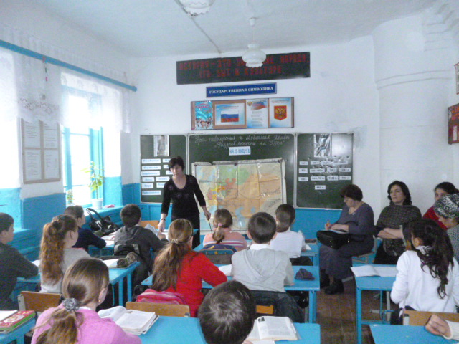

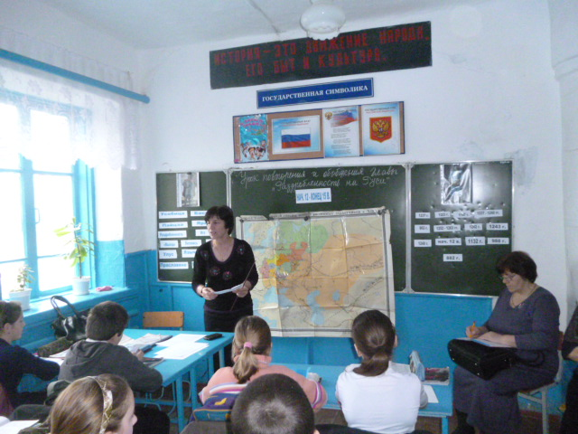
Конкурс «Знаете ли вы их имена?»
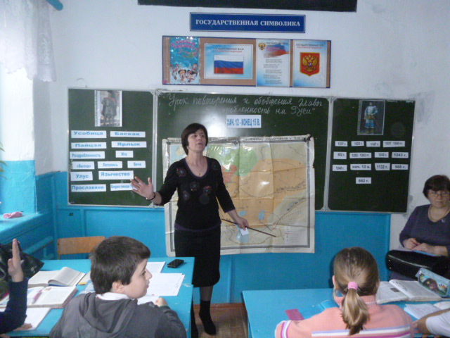
Доклад-сообщение на тему: «Александр Невский – великий князь»
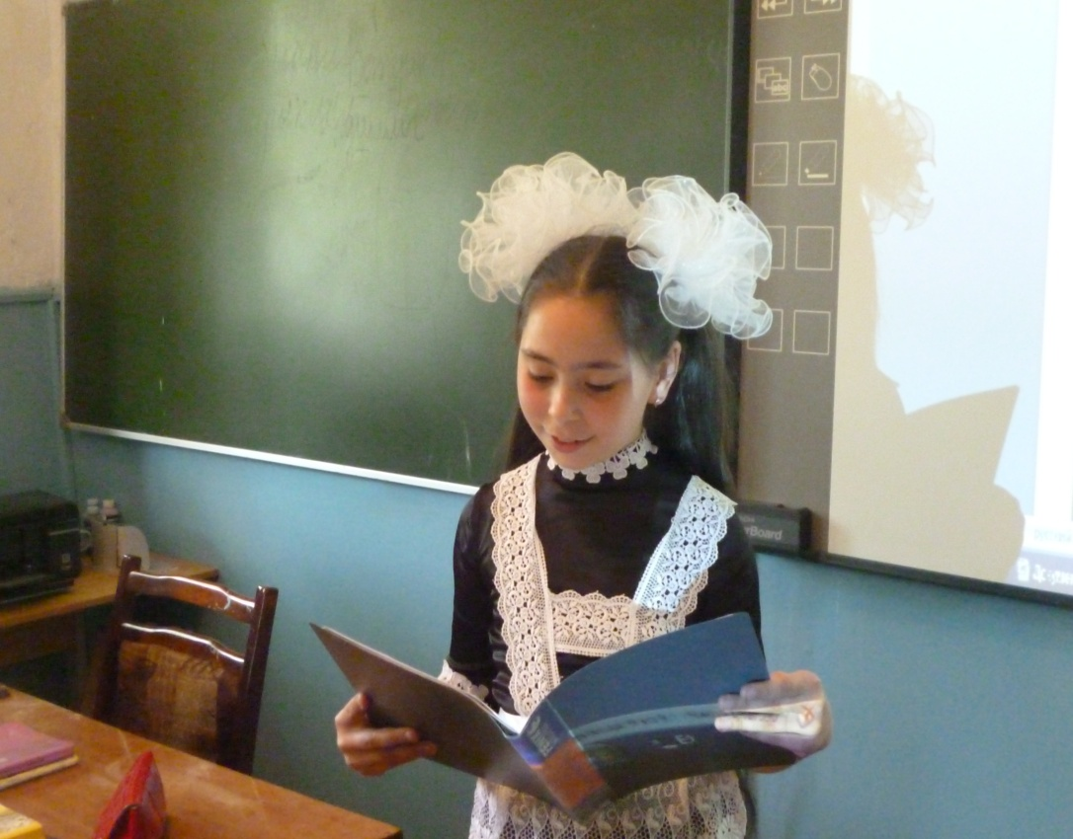
Игра «Оборона русского города от кочевников»

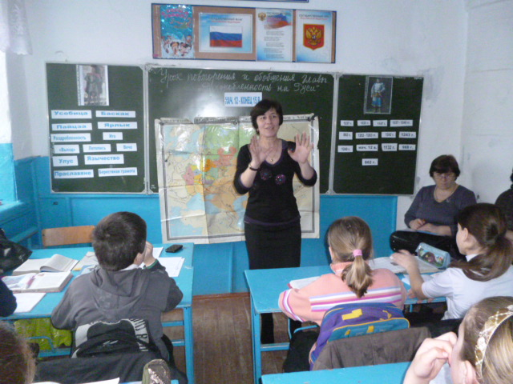
Игра «Готовы ли вы стать защитником»
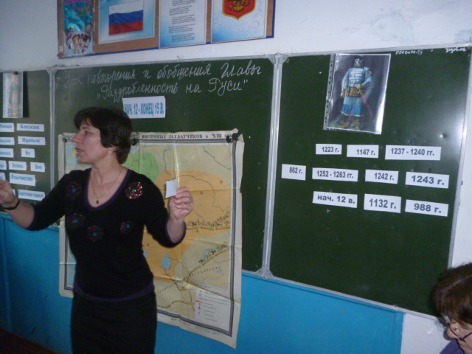
Рефлексия.
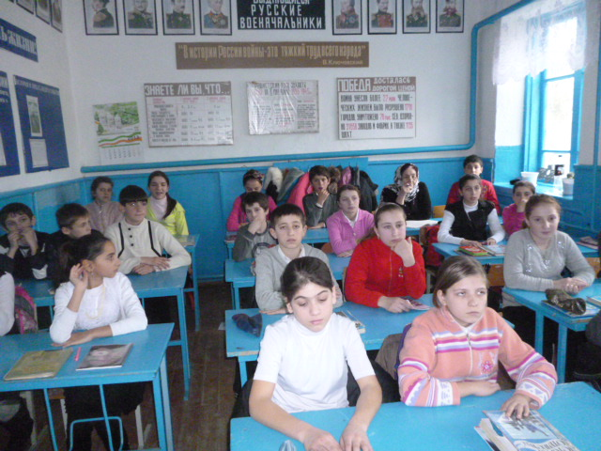
Подведение итогов урока.

